记录ByteBuffer的操作
ByteBuffer内部字段
- Byte[] 缓存数组
- Position 当前读取位置
- Mark 为某一读过的位置做标志
- Capacity 初始化的容量
- Limit 读写上限 limit<=capacity

Put
写模式下，往buffer里写一个字节，并把postion移动一位。写模式下，一般limit与capacity相等。 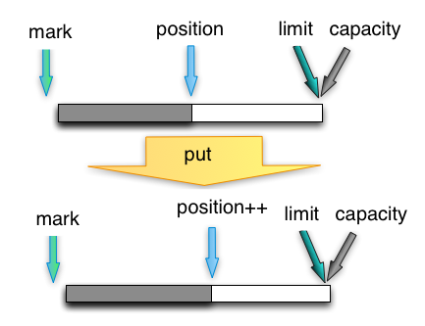

flip
写完数据，需要开始读的时候，将postion复位到0，并将limit设为当前postion。 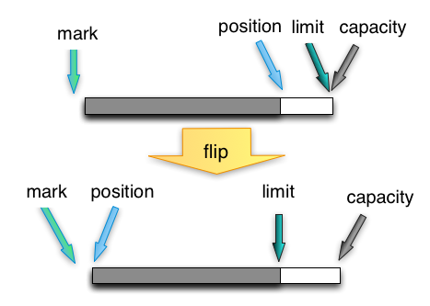

、get
从buffer里读一个字节，并把postion移动一位。上限是limit，即写入数据的最后位置。 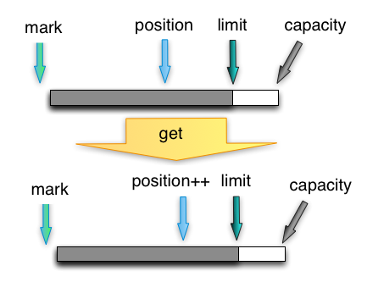

clear
将position置为0，并不清除buffer内容。 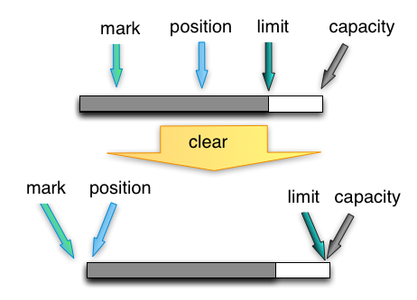

MappedByteBuffer
在映射新buffer之前应该先调用buffer.force()方法和unmap(buffer) 两个方法。否则文件还是不能进行重命名和删除操作。原因应该是原来存在堆中的buffer对象没有被回收，而且还在持有文件的句柄。

